SS4K30-墙板产品规格书
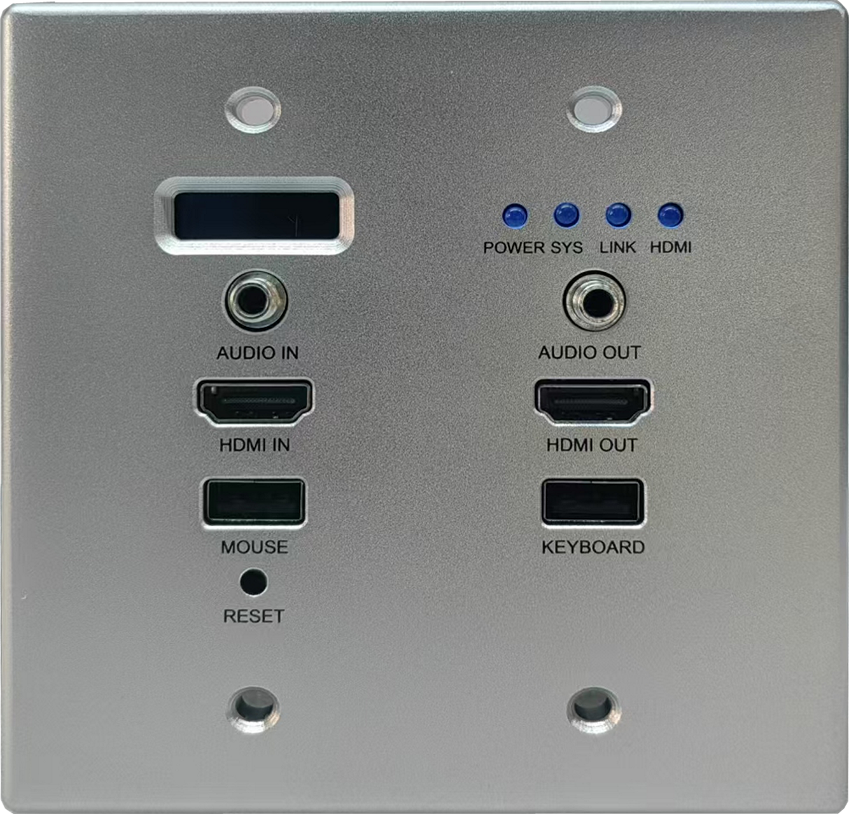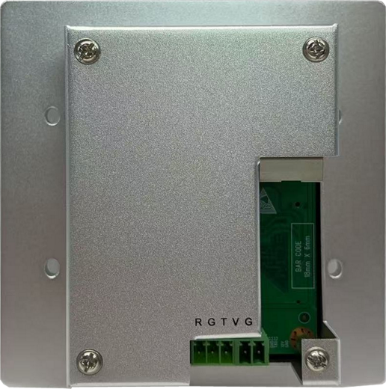
产品描述
名称 | 分布式墙插一体化节点
型号 | SS4K30-墙板
主要功能 | - 编解码一体化节点，支持编码和解码自定义设置；  - 输入输出最高支持4K@30Hz，并向下兼容等；  - 支持输入输出自定义非标分辨率；  - 编码支持分辨率自定义设置，支持码率自定义设置；  - 解码支持1路4K30Hz、4路1080P30Hz，单屏最高16开窗。  - 支持TCP/UDP模式。  - 编码支持标准RTSP流，可以同时拉取5路码流。  - 编码支持EDID自定义设置，OSD台标功能  - 解码支持LCD和LED拼接模式，  - 多路窗口平铺开窗；  - 解码支持ONVIF协议的摄像头解码；  - 支持鼠标、键盘透传；  - 支持和输入节点网线直连点对点传输使用；  - 支持前置OLED面板型号自定义设置；  - 支持RS232环境控制  - 支持POE和DC供电；  - 支持墙面安装
产品外观
长×宽×高 | 约116mm×114mm×37.7mm
净重量 | 约0.6KG
前面板
指示灯 | PWR 电源灯  SYS 系统运行灯  LINK网络状态灯  HD HD输出状态灯
OLED显示屏 | 节点型号、ID、IP、运行状态参数
后面板
视频输出 | 1路Type-A HD 输出
外设通讯 | 1路RS232凤凰端子
音频输入接口 | 1路3.5mm端子
音频输出接口 | 1路3.5mm端子
网络接口 | 1路RJ-45接口， 100M Base-T接口支持PoE
USB接口 | 2路USB2.0接口，  编码时，PC接口支持接电脑；  解码时，2路接口支持接鼠标键盘
电源接口 | DC 12V 1.5A
技术参数
视频输出 | 类型 | HD
视频输出 | 分辨率 | 最高支持3840x2160p@30Hz
音频输入输出 | 类型 | Line in/Line out或HD解嵌
网络 | 连接速度 | 100M
网络 | IP分配 | 手动设置，DHCP自动分配
网络 | 单屏内开窗数量 | 16个
网络 | 解码算法 | H.264/265
网络 | 画质调整 | 低、中、高
控制
控制 | 通信协议 | TCP/IP、UDP
控制 | 软件 | CS；APP（IOS、Android、Harmony）
外设控制 | 通信协议 | RS232、RS485和TCP/UDP
环境
温度 | -20℃~+60℃
湿度 | 10-90%，无冷凝
产品外观
长×宽×高 | 约116mm×114mm×37.7mm
净重量 | 约0.6KG

